育児休暇中の毎日、いかがお過ごしでいらっしゃいますか。
「保育所って、どんなところだろう？」「子どもが熱を出したらどうするの？」「残業は出来ないけど仕事はこなせるのかな？」など、これからの職場復帰を控え、不安がいっぱいの方もいらっしゃるのではないでしょうか。
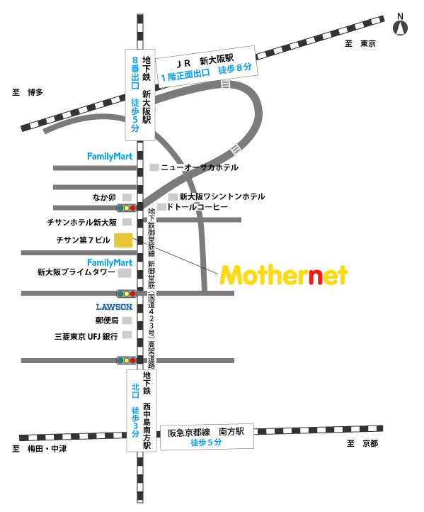
このセミナーでは、職場復帰後にどのような生活が訪れるかの体験談を聞き、実際に自分自身の優先順位を確認することにより、自分らしいワーク・ライフ・バランスを考えます。復帰後に子どもの病気で休む日数、夫に家事を分担してもらう方法など、具体的なアドバイスもあります。また、自分の職場以外のワーキングマザーとの交流会は、復帰後の財産となります。現在妊娠中の方、またすでに復帰されている方や、ワーキングマザーの支援に興味のある方もどうぞご参加下さい。

日 時 ：２０１３年２月２７日（水） １３：３０～１６：３０
場 所 ：株式会社マザーネット 大阪本社
セミナールーム（チサン第７ビル６階 ６０８号）
（地下鉄御堂筋線）西中島南方駅北口徒歩３分
新大阪駅８番出口徒歩５分
（ＪＲ）新大阪駅正面出口から徒歩１０分
（阪急京都線）南方駅から徒歩１０分

講 師 ：（株）マザーネット代表取締役 上田 理恵子
１９６１年生まれ。自らの仕事と育児の両立体験から、
ワーキングマザーが働きやすい環境作りに使命感を感じ、
１７年間のメーカー勤務を経て、２００１年８月ワーキング
マザーの総合支援サービス会社 （株）マザーネットを創業。
大１と高２の男の子の母。２度の育児休暇を取得した
経験あり。 １９９４年より、５万人以上のワーキングマザー
の悩み相談を受けている。
著書「働くママに効く心のビタミン」（日経ＢＰ社）。

ｽｹｼﾞｭｰﾙ ：１３：３０～１５：００ 講義 ＆ 質疑応答
職場復帰に向けての心がまえ、
保育所とはどんなところか、子どもが病気の時の対応、
限られた時間での効率的な仕事の仕方、夫に家事や育児を手伝ってもらう方法
などについて、わかりやすくお話します。
１５：１０～１６：３０ ワーク ＆ 交流会
復帰に向けて、「自分にとっての優先順位の確認」と「復帰後のタイムスケジュール
作り」のワークを行いながら、参加者の方々と交流を行います。
参加費 ： ３，０００円 （税込）
テキスト代 ： ８００円 （ワークライフバランスダイアリー代。すでにお持ちの方はお申し出ください）
定 員 ： １２名 （先着順）
保 育 ： ①会場にて保育 13:30～16:30 \5，000 （お子様お一人にケアリスト一人）
子どもの部屋にて、弊社ケアリストが大切なお子さまを、責任を持ってお預かりします。
★ケアリストとは？ チャイルドケアだけでなく、マザーのケアも行う、マザーネットの信頼スタッフ。
お子さまが病気の時や、急な残業の時、自宅でお子さまのケアをいたします。
②ご自宅にケアリストを派遣 ご利用時間、料金はご問い合わせください。
職場復帰後のもしもの時のトライアルとして、一度お試しください。
お申し込み ：申込書にご記入の上、FAXまたは郵送にて２月１８日（月）までにお申し込み下さい。
保育については、キャンセル料がかかります（前日１，８００円、当日３，０００円）。
お問い合わせ ： 株式会社マザーネット 大阪本社 http://www.carifami.com

〒532-0011 大阪市淀川区西中島6-2-3 チサン第７ビル６０８号 月～金：９：００～２１：００


ＴＥＬ：０６－６８８９－２１１８ Ｅ－ＭＡＩＬ： wmc@carifami.com

FAX：０６－６８８９－２１１６ ㈱マザーネット大阪本社行

育児休暇復帰準備セミナーin大阪
<２０１３/２/２７(水)開催>に申し込みます。
フリガナ
お名前
ご住所 | 〒  TＥＬ ＦＡＸ
メールアドレス
勤務先
お子様 | お名前（ ）男・女 （ 年 月 日生まれ）  お名前（ ）男・女 （ 年 月 日生まれ）  お名前（ ）男・女 （ 年 月 日生まれ）  ※セミナー開催時のお子さまのご年齢を参考にさせていただきます
保 育 | 希望あり ・ 希望なし  コース ： 会場 ・ご自宅  お子さま：お名前（ ） 愛称（ ）  ※保育をお申し込みの方は、後日詳細のご連絡がございますので、  ＦＡＸ番号もしくはパソコンのメールアドレスを必ずお書き下さい。
育休中どう過ごしましたか？ | 育休は（ ）回目
復帰にむけて悩んでいること
復帰予定日 | 年 月 日
一緒にご参加のお友達
このセミナーを知ったきっかけ

